**מאיצים חישוביים ומערכות מואצות**

**046278**

**דו"ח הגשה – תרגיל בית רטוב 1**

**מתן צחורי 208936989**

**עדי צחורי 315374066**

**חלק 1**

1. גרסת ה-Cuda בה השתמשנו היא: $V12.5.4$

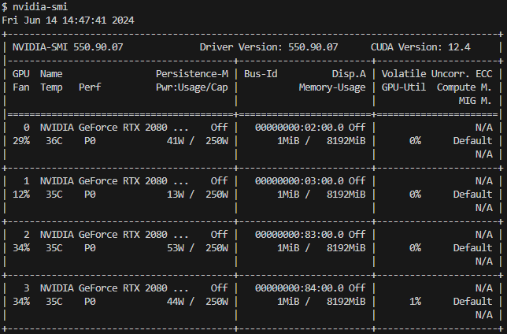

1. שם ה- $GPU$ הוא: $NVIDIA GeForce RTX 2080$

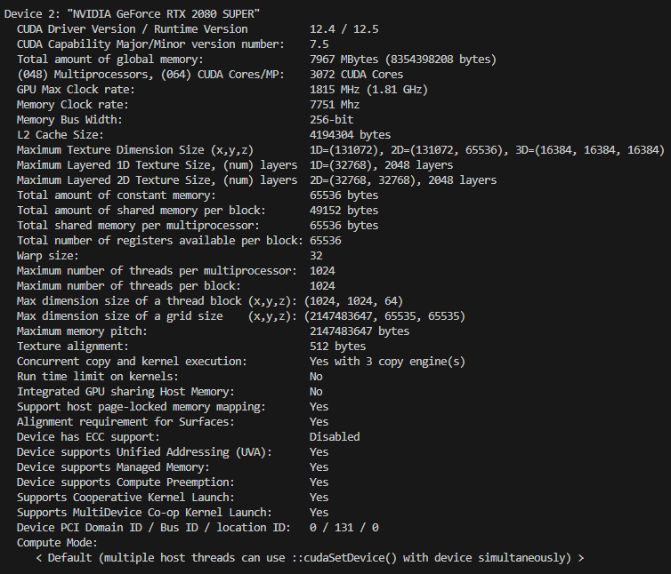

1. מספר ה- $SMs$ הוא: $48$

וכן בכל אחד מהם ישנם $64$ ליבות $Cuda$.

**חלק 3**

1. במימוש הפונקציות שבהן עושה שימוש הפונקצייה: $__global__ void process_image_kernel(uchar *all_in, uchar *all_out)$  
   נרצה להשתמש ב- $atomicAdd$ מכיוון שבחלק מהמשלבים בתהליך מספר חוטים עלולים לגשת לאותם מקומות בזיכרון באותו הזמן ועלול להיווצר מצב של $'race condition'$ (למשל בפונקציית חישוב ההיסטוגרמה של $Tile$ מסוים).

בחישוב ההיסטוגרמה מתבצעת פעולת $histogram\left[tid\right]++$, כאשר בפועל פעולה כזו מורכבת ממספר פעולות קטנות יותר – קריאת תוכן התא, העלאת הערך ב-1, ושמירה חזרה במקום. על מנת לשמור על הקוהרנטיות של התכנית, נרצה לוודא שבמצבים כאלה כל הפעולות מתבצעות כפעולה אחת אטומית, ואין התנגשות בין פעולה של חוט אחד לפעולה של חוט אחר.

1. הגישות לזכרון הגלובלי מתחברות יחד כיוון שזמן הגישה לזכרון לרוב דורש זמן רב ועלול להוות צוואר בקבוק בחישובים. לשם כך נדרש מנגנון שיאפשר קריאה מהירה ככל הניתן, למשל כמו משיכת מידע רק בו זמנית במקום עבור כל חוט בנפרד.
2. מספר החוטים בהם בחרנו להשתמש הוא 1024. בחרנו במספר זה כיוון והוא מהווה כפולה שלמה של רוחב $TILE$ בודד (64) לכן עומד בדרישת התרגיל, הוא כפולה נוחה של גודל $TILE$ בודד ($64∙64=4096$) ולכן מאפשר חלוקה אחידה של חישוב היסטוגרמה בין כל החוטים (4 חישובים לחוט), ולא חורג מהגבלת מספר החוטים ל- $ThreadBlock$ יחיד במעבד הנתון.  
   בזמן איתחול ההיסטוגרמה, חישוב ה- $CDF$ בעזרת $prefix_sum$, וחישוב ה- $map$ לכל $TILE$, נדרש רק ל-256 חוטים, לכן בזמן זה יתר החוטים לא יבצעו חישוב.

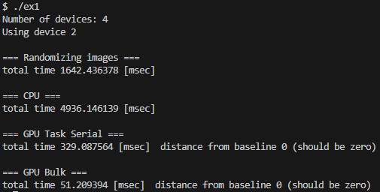

1. זמני הריצה של התכנית הם:   
   נבחין כי זמן הריצה עבור המימוש הסריאלי הוא - $329.1 \left[msec\right]$.  
   בזמן החישוב התכנית מעבדת $1000$ תמונות, ולכן התפוקה היא – $3039$ תמונות לשניה.
2. 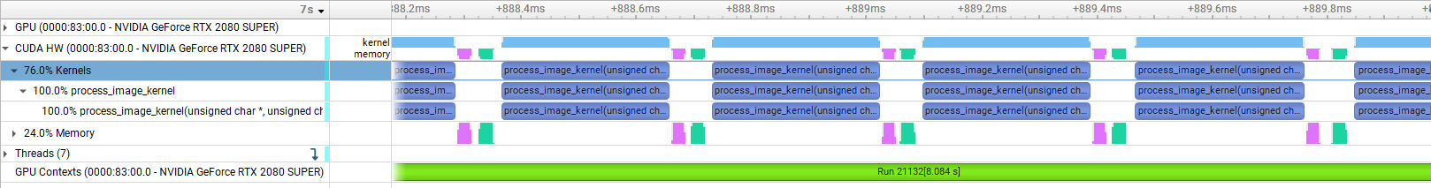להלן צילום מסך מתוך הרצת התכנית ב- $Nsight System$, בחלק בתכנית שבו רצים ה- $kernel$ בזה אחר זה עבור כל תמונה:

ניתן לראות קריאות ל- $kernel$ בכחול כהה, וכן את זמני העברת המידע בסגול מה- $device$ ל- $host$ ובירוק מה- $host$ ל- $device$.

1. 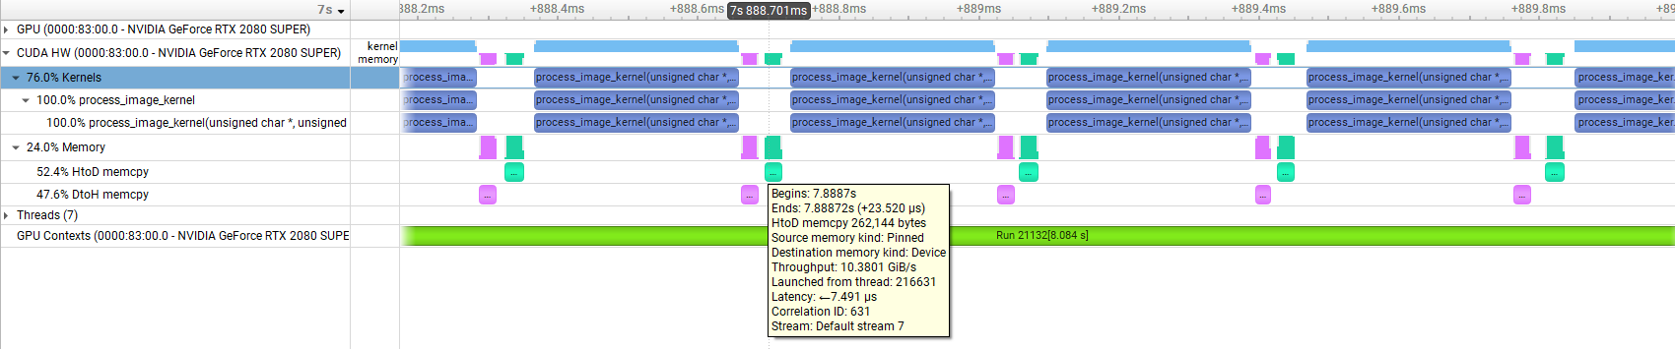נבחר למשל את אחד מההעתקות המידע מה- $CPU$ ל- $GPU$. ניתן לראות שזמן ההעתקה הוא .

**חלק 4**

1. A computer screen with white text

   Description automatically generatedבחרנו לערוך את ה- $kernel$ הקודם כך שייתמוך בשני המימושים.
2. זמני הריצה של התכנית הם:   
   נבחין כי זמן הריצה עבור המימוש $bulk$ הוא - $51.2 \left[msec\right]$.  
   ביחס לזמן הריצה הסריאלי, נקבל $speedup=\frac{329.1}{51.2}=6.43$.  
   מימוש זה מהיר יותר פי $6.4$.
3. 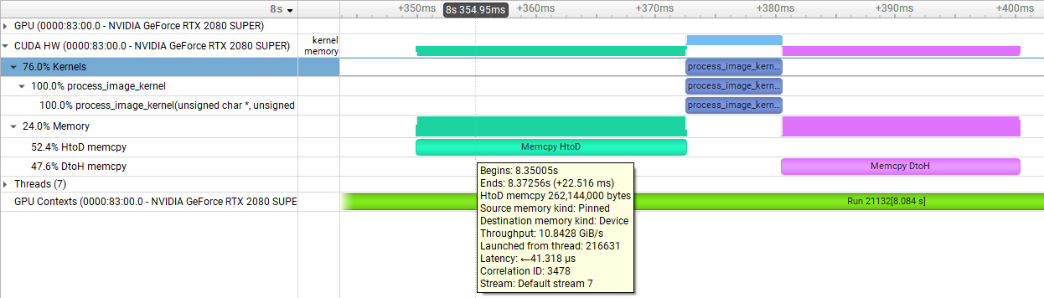להלן צילום מסך מתוך הרצת התכנית ב- $Nsight System$, בחלק בתכנית שבו רץ $kernel$ אחד עם $ThreadBlocks$ כמספר התמונות הנתונות – 1000:

בצילום ניתן גם לראאות מידע אודות העתקת הנתונים מה- $CPU$ ל- $GPU$.

1. כפי שניתן לראות, בחלק זה של התכנית, זמן העתקה ל- $GPU$ הוא $22.51 \left[msec\right]$. בהשוואה לסעיף $3.J$, ניתן לראות שזמן העתקה גדל ב-3 סדרי גודל (פי $1000$), כלומר לינארי בגודל המידע המועתק. (בסעיף $3.J$, הועתקה בכל פעם תמונה אחת בלבד, ובסעיף זה מועתקות כל 1000 התמונות באותו זמן).